**KHOA CÔNG NGHỆ THÔNG TIN**

**---- 🙢🕮🙠 ----**



**BÀI TẬP LỚN MÔN: CÔNG NGHỆ WEB**

**Đề Tài: WEB bán điện thoại**

|  |  |
| --- | --- |
| Nhóm sinh viên thực hiện: | Vũ Xuân Cường – 56TH2  Nguyễn Văn Nguyên – 56TH2 |
|  |  |
| Giảng viên hướng dẫn: | ***ThS: Kiều Tuấn Dũng*** |
|  |  |

Mục Lục

Lời Mở Đầu 3

Chương I .Giới Thiệu Đề Tài 3

**1.** **Tổng Quan** 3

**2.** **Công nghệ sử dụng trong đề tài** 3

**3.** **Tài liệu tham khảo** 3

Chương II. Phân tích Chức Năng Hệ Thống 4

a. Thêm mới một người dùng 4

b. Xóa người dùng 4

c. Đăng nhập 4

d. Đổi password 4

e. Thoát đăng nhập 4

f. Thêm mới sản phẩm 4

Chương III: Thiết kế giao diện 5

Chương IV. Kết Luận 5

1. **Kết quả đạt được** 5

2. **Nhận xét** 6

# **Lời Mở Đầu**

Ngày nay, với sự phát triển không ngừng của các ngành khoa học kỹ thuật. CNTT cũng không nằm ngoài vòng xoáy phát triển đó.Cùng với sự phát triển mạnh mẽ của các ngành khoa học kỹ thuật khác. CNTT đã có những ứng dụng to lớn trong h ầu hết các lĩnh vực của đời sống. Đây là một ngành khoa học mũi nhọn ảnh hưởng trực tiếp đến đời sống xã hội. CNTT đóng vai trò to lớn trong giao dịch giữa mọi người, mọi doanh nghiệp ở khắp nơi trên thế giới. Từ thập niên 90 của thế kỷ trước, thuật ngữ Electronic Business (Thương mại điện tử) ra đời và ngày càng trở lên phổ biến.

Trong bất cứ lĩnh vực nào, thương mại điện tử cũng có lợi thế. Nó không những làm giảm thời gian mà còn làm giảm chi phí cho mọi vấn đề giao dịch của con người. Việc kinh doanh qua mạng không chỉ đáp ứng nhu cầu của con người mà còn giúp cho người sử dụng so sánh giá ở nhiều nơi để mua những mặt hàng tốt, giá hợp lý. Với những kiến thức đã học và thời gian thực tế, em xin lựa chọn đề tài : “Xây dựng trang web bán điện thoại “.

# **Chương I .Giới Thiệu Đề Tài**

1. **Tổng Quan**

Website bán điện thoại di động là một trang web, mà khách hàng có thể xem thông tin và truy cập trực tiếp để mua bán sản phẩm trong một thời gian tương đối ngắn. Xu thế thời đại ngày nay càng phát triển đặc biệt là về công nghệ thông tin và website mà tôi muốn xây dựng là một minh chứng. Thay vì chúng ta phải ra các cửa hàng thì chỉ cần với một chiếc máy tính được nối mạng ta có thể truy cập vào các trang web mình muốn để có thể tìm kiếm thông tin và mua sản phẩm ưa thích một cách nhanh nhất mà không gặp khó khăn. Website mua bán điện thoại di động cung cấp cho các bạn thông tin, cùng với các tính năng, về giá cả của các mẫu điện thoại hiện có trên thị trường.

1. **Công nghệ sử dụng trong đề tài**

+ Dreamweaver CC 2017

1. **Tài liệu tham khảo**

+ Giáo trình môn Công nghệ web

+ HTML&CSS

+ vietjack.com

# **Chương II. Phân tích Chức Năng Hệ Thống**

**Mô tả chức năng**

## a. Thêm mới một người dùng

* Mục đích là thêm một tài khoản mới khi cần thiết
* Nhập tên đăng nhập, tên này được sử dụng để đăng nhập vào hệ thống khi chạy chương trình.
* Nhập mật khẩu để xác định tài khoản khi đăng nhập.
* Nếu đồng ý tạo tài khoản mới thì chọn OK, hoặc Cancel nếu không muốn tạo tài khoản mới và thoát khỏi chương trình.

## b. Xóa người dùng

* Mục đích: xóa một tài khoản khi không còn sử dụng nữa như: thay đổi nhân viên, nhân viên cũ sẽ không còn sử dụng tài khoản đó nữa, ta xóa tài khoản đó đi.
* Chọn tài khoản cần xóa, nhấn nút xóa để xóa , hoặc nút thoát nếu không muốn xóa.

## c. Đăng nhập

## d. Đổi password

## e. Thoát đăng nhập

## f. Thêm mới sản phẩm

# **Chương III: Thiết kế giao diện**

**Trang chủ**

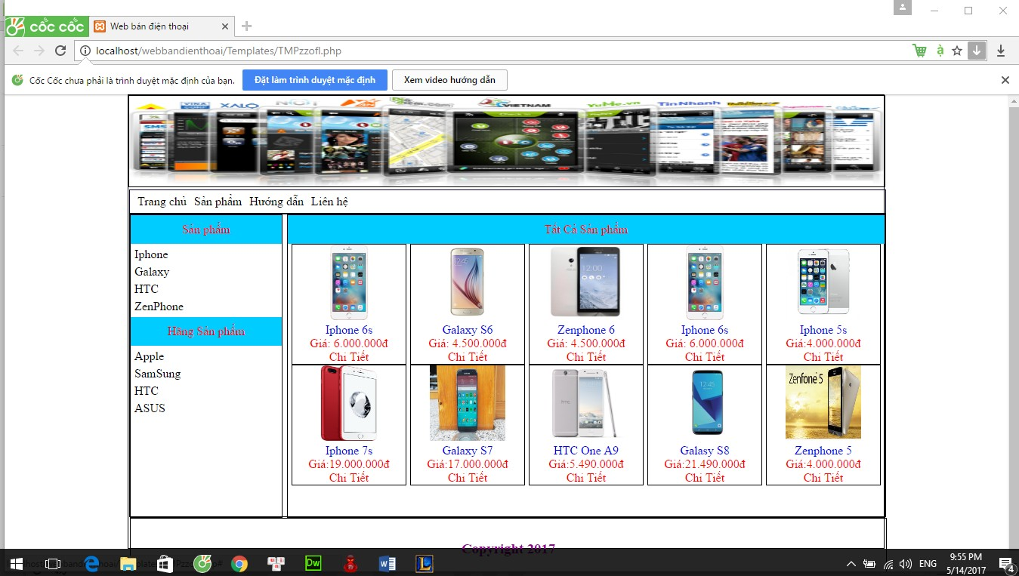

**Danh sách sản phẩm**

**…..**

**Chi tiết sản phẩm**

**….**

**Đăng nhâp**

**….**

# Chương IV. Kết Luận

1. **Kết quả đạt được**

+ Tiếp thu thêm kiến thức về dịch vụ web

+ Biết cách tạo 1 trang web

1. **Nhận xét**

+ Trang web cơ bản đã hoàn thiện nhưng vẫn còn thiếu sót và sơ sài cần cải thiện hơn

+ Trang web do nhóm em tự tạo nên còn sơ sài mong thầy giáo chấp nhận. Em xin trân thành cám ơn

**Bảng Phân Công Công Việc**

|  |  |
| --- | --- |
| **Vũ Xuân Cường-1451061775** | -Viết code  -Tìm hiểu đề tài  -Thiết kế giao diện |
| **Nguyễn Văn Nguyên-1451061969** | -Tìm hiểu đề tài  -Viết báo cáo  -Tạo form đăng nhâp |